Feedback van mijn omgeving
Gezin:
Wij vinden het heel leuk dat je ons dit vraagt, want ja dit is ons zeker te weten opgevallen. Ten eerste omdat je eerst niet wist of je tijd had of je met ons wilde gaan wintersporten en je hebt ervoor gezorgd dat dit wel lukte uiteindelijk en dat is iets waar wij heel blij van werden. Daarnaast hebben wij het idee dat je ook je zaakjes meer op orde hebt. Als we kijken naar hoe je vorig jaar omging met al je verplichtingen, dan ben ik zeer tevreden. Als verbeterpunt denk ik dat je nog sneller aan dingen zou moeten beginnen voor een optimaal resultaat.
Mijn zus vertelde mij ook dat ze het fijn vond dat wij nu meer met elkaar doen en een betere band krijgen. Vroeger hadden we echt een ruziezusjesrelatie, maar dat is het laatste jaar veranderd. Ik snap dat ze dit wel zegt, want ik zit door de betere planning beter in mijn vel (ook door betere gezondheid). Nu brengen we meer tijd met elkaar door en ben ik meer beneden met mijn familie dan dat ik boven doorbreng met netflix.
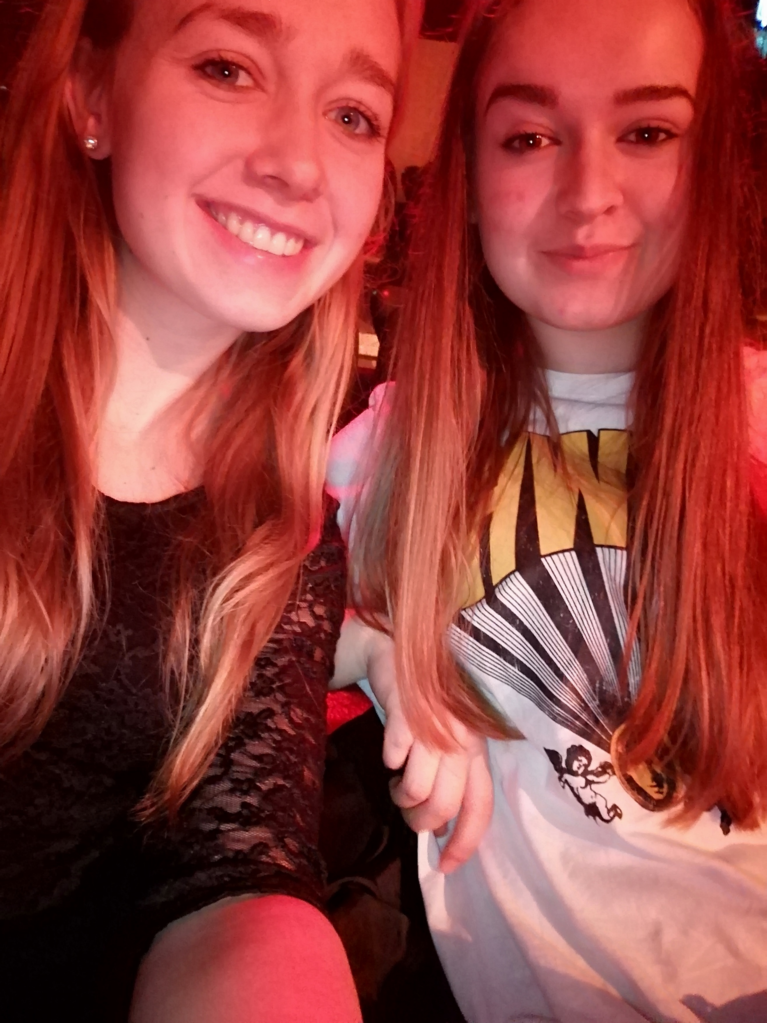
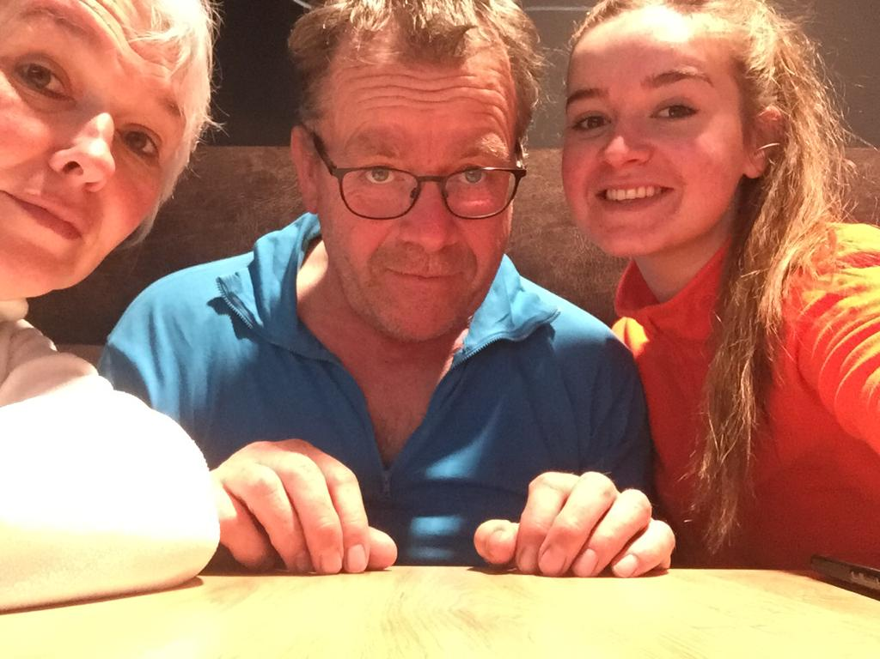
Figuur 1 Met mijn zus naar vrienden van amstel live
Figuur 2 Wintersport met mijn ouders

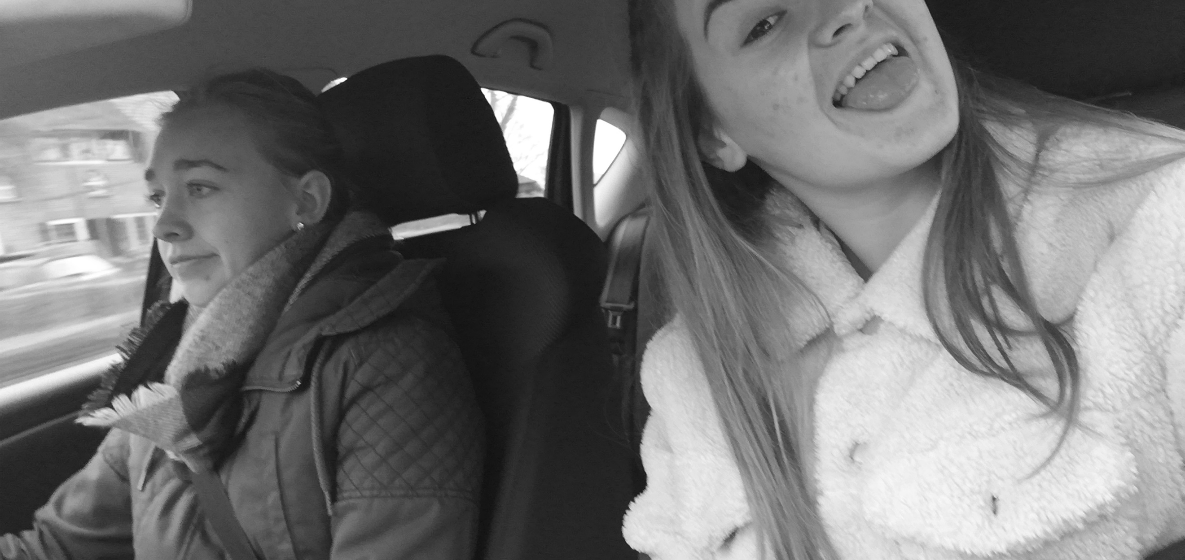
Figuur 3 Op oudjaarsdag

Vrienden
Whahha komt ze weer hoor met haar schoolopdrachten hoor. Of je veranderd bent ten opzichte van vorige jaar? UH JA. Wij denken oprecht dat de klas van vorig jaar drie keer met hun ogen gaan knipperen als ze jou zo bezig zien. Soms laat je ook weleens van die P2P zien en dan gaan we helemaal stuk, want dat is totaal niet hoe wij jou kennen uit de klas. Supermooi om te zien wel, want dat betekent dat je wel op je plek zit. Anders zou je het namelijk gewoon niet doen en een prachtig smoesje verzinnen. Voor ons gevoel hebben we niet het idee dat je meer tijd voor ons hebt zegmaar, maar dat ligt ook aan ons. Wij zien elkaar nou eenmaal niet veel door studie en sociale verplichtingen. Als er last minute dingen worden geregeld dan heb je wel tijd en zeg je niet af en dat is ook best speciaal in jouw geval haha.

Marieke:
Een balans dat is wat ik op dit moment voel door de planningen en agenda. Geen sprake van dubbele afspraken en geen nachten van 2 uur maken dit jaar. Een beste vooruitgang denk ik zo. Wat ik voor mijzelf nog graag zou zien is dan nog iets meer discipline tonen. Gelijk aan je opdrachten beginnen en dingen regelen, want zo maak je de beste indrukken op je omgeving. Daar ga ik mij op focussen. Heel fijn om de mooie woorden van familie en vrienden te horen.

